**Laboratorium 3  
Komis Samochodowy**

Zadania:  
- Utwórz widoki z własnych zapytań

Źródła:  
- https://www.w3schools.com/mysql/mysql_view.asp  
- https://strefakodera.pl/bazy-danych/sql/widoki-tworzenie-i-usuwanie-widokow-w-sql-cz-i

Pliki:  
- komis_samochodowy.sql

Źródła:  
- https://www.w3schools.com/mysql/mysql_view.asp  
- https://strefakodera.pl/bazy-danych/sql/widoki-tworzenie-i-usuwanie-widokow-w-sql-cz-i

Widoki:  
1. Skrócone dane sprzedaży kto, kiedy i za ile kupił  
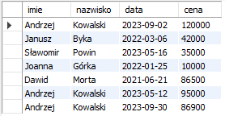

DROP VIEW IF EXISTS sprzedaze;

CREATE VIEW sprzedaze AS

SELECT imie, nazwisko, data, cena

FROM rejestry_sprzedazy

JOIN komitenci ON komitenci.id = rejestry_sprzedazy.komitent_id;

2. Dane kontaktowe komitentów  
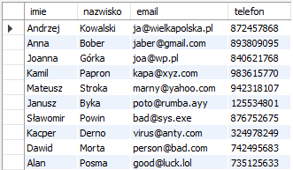

DROP VIEW IF EXISTS kontakt;

CREATE VIEW kontakt AS

SELECT imie, nazwisko, email, telefon

FROM komitenci;

3. Auto i ich stopień zużycia posortowane od najnowszych i najmniejszego przebiegu  
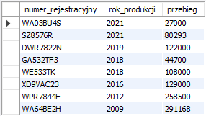

DROP VIEW IF EXISTS stopien_uzytkowania_pojazdow;

CREATE VIEW stopien_uzytkowania_pojazdow AS

SELECT numer_rejestracyjny, rok_produkcji, przebieg

FROM samochody

ORDER BY rok_produkcji DESC, przebieg;

4. Finalna cena za którą pojazd został sprzedany  
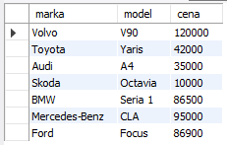

DROP VIEW IF EXISTS cena_finalna;

CREATE VIEW cena_finalna AS

SELECT marka, model, cena

FROM rejestry_sprzedazy

JOIN samochody ON samochody.id = rejestry_sprzedazy.samochod_id;

**Laboratorium 3  
Sklep**

Zadania:  
- Wyświetlić imię i nazwisko klienta z Legionowa i Warszawy  
- Wyświetlić nazwy produktów o cenie brutto powyżej 500 zł  
- Wyświetlić nazwę kategorii oraz średnia cenę towarów w tych kategoriach  
- Wyświetlić id_zam, ilosc, wartosc, nazwę produktu dla klienta o id =3  
- Do powyższych kwerend zrobić widoki

Pliki:  
- sklep.sql

Źródła:  
- https://www.w3schools.com/mysql/mysql_view.asp  
- https://strefakodera.pl/bazy-danych/sql/widoki-tworzenie-i-usuwanie-widokow-w-sql-cz-i

Kwerendy:  
1.   
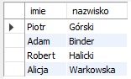

USE sklep;

SHOW TABLES FROM sklep;

DROP VIEW IF EXISTS kwerenda_1;

CREATE VIEW kwerenda_1 AS

SELECT imie, nazwisko

FROM klient

WHERE miasto = "Legionowo" OR miasto = "Warszawa";

2.  
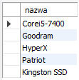

USE sklep;

SHOW TABLES FROM sklep;

DROP VIEW IF EXISTS kwerenda_2;

CREATE VIEW kwerenda_2 AS

SELECT nazwa

FROM produkty

WHERE cena_brutto > 500;

3.  
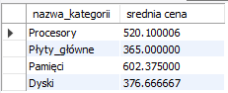

USE sklep;

SHOW TABLES FROM sklep;

DROP VIEW IF EXISTS kwerenda_3;

CREATE VIEW kwerenda_3 AS

SELECT nazwa_kategorii, AVG(cena_brutto) AS "srednia cena"

FROM kategorie

JOIN produkty ON produkty.id_kat = kategorie.id_kat

GROUP BY nazwa_kategorii;

4.  


USE sklep;

SHOW TABLES FROM sklep;

DROP VIEW IF EXISTS kwerenda_4;

CREATE VIEW kwerenda_4 AS

SELECT id_zam, ilosc, wartosc, nazwa

FROM zamowienia

JOIN produkty ON produkty.id_prod = zamowienia.id_prod

WHERE id_klient = 3;